**Tema 2- DATC**

***Virtualizare***

Virtualizarea este un mecanism prin care se creează o entitate cu (aproape) toate funcționalitățile unei entități fizice, fără ca aceasta să existe, tehnica de separare a unui serviciu de livrarea fizică care stă la baza acelui serviciu. Este procesul de creare a unei versiuni virtuale a ceva de genul hardware-ului calculatorului.

Virtualizarea ca şi principiu, a fost utilizată în domeniul tehnologiei informaţiei odată cu apariţia compilatoarelor de nivel înalt. Calculul funcţiei sinus în cod maşină pe o arhitectură x86 necesită peste 100 de linii de cod specifice procesoarelor x86. Pentru aceeaşi funcţie, în C++ este nevoie de o singură linie de cod:

b==sin(α);

Cele 5 domenii de virtualizare:

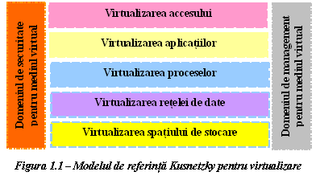

Exista 2 moduri prin care putem face virtualizarea:

* Bare-metal (Type 1) – ruleaza ca OS principal (peste care instalam Masini Virtuale)
* Hosted (Type 2) – ruleaza peste un OS (ex: Windows peste care instalam o Masina Virtuala)

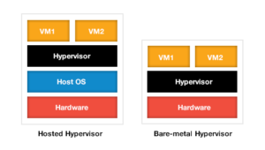

Virtualizarea aplicaţiilor este deosebit de utilă atunci când :

* se doreşte utilizarea simultană a două aplicaţii incompatibile pe acelaşi sistem informatic;
* se doreşte rularea unei aplicaţii pe un sistem de operare incompatibil (o versiune mai nouă);
* se doreşte rularea unei aplicaţii fără a fi fost instalată în prelabil;
* limitarea accesului şi protecţia informaţiilor rulate de o anumită aplicaţie. Aplicaţiile virtualizate se pot configura astfel încât să poată fi rulate de anumite persoane, într-un interval specific de timp şi numai de pe anumite staţii de lucru.

Virtualizarea  spaţiului de stocare  permite unor  sisteme informatice diferite să utilizeze simultan spaţiul de stocare pus la dispoziţie, independent unele de altele. Virtualizarea spaţiului de stocare se face prin următoarele metode :

* sisteme de fişiere distribuite – spaţiul de stocare este accesat prin intermediul reţelei de date.
* spaţii de stocare artificiale – mai multe dipozitive de stocare sunt văzute ca unul singur
* matrice de spaţii de stocare – permit alocarea dinamică a spaţiului de stocare în scopul creşterii performanţei.
* acesarea spaţiului de stocare simultan de către sisteme de operare ce utilizează sisteme de fişiere incompatibile. Prin virtualizare, sistemele de operare Linux, Windows, UNIX pot accesa simultan aceleaşi fişiere.

Securitatea în domeniul virtual trebuie planificată odată cu proiectarea unei arhitecturi informatice virtualizate. Cu cât această arhitectură implică mai multe domenii de virtualizare, cu atât va fi mai dificil de implementat în faza operaţională principiile din domeniul securităţii  informaţiei. Securitatea resurselor virtualizate presupune monitorizarea şi controlul accesului la aceste resurse pentru  fiecare din cele 5 domenii de virtualizare.

**AVANTAJELE UTILIZĂRII VIRTUALIZĂRII:**

* Consolidarea infrastructurii – Pe aceeași rețea fizică coexistă multiple rețele virtuale ce utilizează eficient resursele disponibile
* Flexibilitate – Componentele virtuale pot fi create sau distruse cu ușurință, în funcție de obiectivele existente – Gestionarea componentelor virtuale este simplă, comparativ cu gestionarea unor componente fizice
* Securitate – Comunicarea poate fi izolată sau criptată

**DEZAVANTAJELE UTILIZĂRII VIRTUALIZĂRII**

* **Virtualizarea** poate aduce pe lângă beneficii şi o serie întreagă de dezavantaje mai ales atunci când, anumiţi factori nu sunt luaţi în calcul din faza de proiectare.
* Echipamentele utilizate pentru virtualizare presupun investiţii noi la costuri destul de ridicate.

